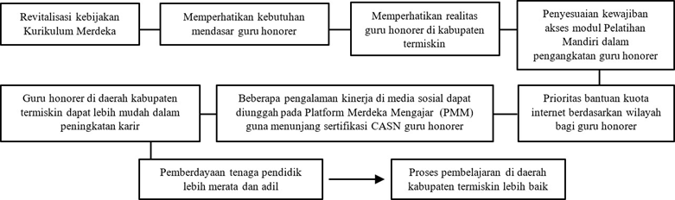

*Gambar 1. Rancangan Kebijakan Kurikulum Merdeka*